УТВЕРЖДЕН
73827463.20.07,00.ЭБ26.001-22.01 1(2,7,8)-ЛУ

Государственная интегрированная информационная система управления общественными финансами «Электронный бюджет»

Подсистема управления нефинансовыми активами

Руководство работников (представителей) участников системы «Электронный бюджет»
Приложение 5

Код документа: 73827463.20.07,00.ЭБ26.001-22.01 1(2,7,8)

Листов: 21

Аннотация
Настоящее приложение 5 к Руководству работников (представителей) участников системы «Электронный бюджет» (далее – Документ) содержит описание действий пользователя при работе с подсистемой управления нефинансовыми активами государственной интегрированной информационной системы управления общественными финансами «Электронный бюджет» в части загрузки данных по вещевому довольствию: выдача предметов форменной одежды, списание предметов форменной одежды личного пользования по срокам носки и списание фурнитуры на расходы.
Документ актуализирован в рамках Государственного контракта от 04.07.2025 № ФКУ0248/2025/ЭГИС (3-й этап). Предыдущий документ был с номером 73827463.20.09,01.ЭБ26.001-22.00 1(2,7,8).

Перечень подсистем (комплектов, модулей) информационной системы, для которой был создан документ:
- 07,00 – Подсистема управления нефинансовыми активами ГИИС «Электронный бюджет».
Перечень областей применения документа:
- 1 – Применение для Центрального аппарата Федерального казначейства;
- 2 – Применение для территориальных органов Федерального казначейства;
- 7 – Применение для Министерства Финансов Российской Федерации;
- 8 – ФКУ ЦОКР.

Содержание
Перечень таблиц 4
Перечень рисунков 5
Перечень сокращений 6
Перечень терминов 7
1. Общие положения 8
2. Первоначальная настройка 9
3. Загрузка данных по выдаче и списанию форменной одежды 15
2.1. Работа с формулярами «Импорт данных для МОЛ» 15
2.1.1. Действия пользователя с ролью «МОЛ» при загрузке данных 15
2.1.2. Действия пользователя с ролью «МОЛ» после загрузки 20

Перечень таблиц
Таблица 1.1 - Список ролей участников регламента обмена данными 8
Таблица 3.1 - 19

Перечень рисунков
Рисунок 2.1 – Справочник Номенклатура 9
Рисунок 2.2 – Группа номенклатуры Вещевое довольствие с подгруппами 10
Рисунок 2.3 – Элементы справочника номенклатура группы Вещевое довольствие 10
Рисунок 2.4 – Обработка загрузки номенклатуры для интеграции 11
Рисунок 2.5 – Начало загрузки номенклатуры 12
Рисунок 2.6 – Выбор файла эталонного справочника номенклатуры 12
Рисунок 2.7 – Результат чтения файла эталонного справочника номенклатуры 13
Рисунок 2.8 – Корректный формат файла эталонного справочника номенклатуры 13
Рисунок 2.9 – Загрузка номенклатуры для интеграции 14
Рисунок 3.1 – Создание документа Импорт данных 15
Рисунок 3.2 – Начало заполнения документа 16
Рисунок 3.3 – Начало загрузки данных 17
Рисунок 3.4 – Окно загрузки файла данных 17
Рисунок 3.5 – Завершение загрузки данных. 18
Рисунок 3.6 – Регистрация в учете документа «Импорт данных для МОЛ» 20
Рисунок 3.7 – Прикрепление скан-копий первичных документов 21
Рисунок 3.8 – Подписание скан-копий первичных документов. 21

Перечень сокращений
Сокращение | Полное наименование
ВИС | Ведомственная информационная система
ГИИС ЭБ | Государственная интегрированная информационная система управления общественными финансами «Электронный бюджет»
КОСГУ | Классификация операций сектора государственного управления
КПС | Классификационный признак счета
МЗ | Материальные запасы
МОЛ | Материально-ответственные лица
НМА | Нематериальные активы
НФА | Нефинансовые активы
ОС | Основные средства
УНФА | Подсистема управления нефинансовыми активами ГИИС ЭБ
УЦБ | Управление централизованной бухгалтерии ФК
ЦМО | Центр материальной ответственности
ЦПО | Централизованное программное обеспечение - ГИИС ЭБ
ЭП | Электронная подпись

Перечень терминов
Наименование термина | Определение
Пользователь | Зарегистрированный в системе «Электронный бюджет» сотрудник организации сектора государственного управления, которому предоставлены полномочия на выполнение функций по обработке информации в соответствии с его ролью в бизнес-процессе организации.

Общие положения
Настоящее руководство пользователя содержит описание операций, выполняемых для осуществления загрузки данных по вещевому довольствию: выдачи предметов форменной одежды, списание предметов форменной одежды личного пользования по срокам носки и списание фурнитуры на расходы.
Информация о соответствии перечня ролей доступа, настроенных в ЦПО ролям, указанным на диаграммах и в описаниях регламента обмена данными приведена в таблице 1.1.
Таблица 1.1 - Список ролей участников регламента обмена данными
Название роли | Название роли в ЦПО
МОЛ | «УНФА Формирование первичных документов c ЦБ ввод»  «УНФА Формирование первичных документов c ЦБ согласование»  «УНФА. Формирование документов по проведению инвентаризаций нефинансовых активов c ЦБ ввод»  «УНФА. Формирование документов по проведению инвентаризаций нефинансовых активов c ЦБ согласование»  «УНФА Комиссия по приему и списанию нефинансовых активов c ЦБ ввод»  «УНФА Комиссия по приему и списанию нефинансовых активов c ЦБ согласование»

Первоначальная настройка
Перед началом работы с данными интеграциями должна быть выполнена загрузка эталонного справочника Номенклатуры по вещевому довольствию. Также остатки по Номенклатуре должны числится на дату загрузки операций на счетах учета 105.35, 27.02 на соответствующих ЦМО и КБК, иначе загрузку документов невозможно будет осуществить.
Загрузка справочника должна быть выполнена на этапе миграции данных в ЭБ. Поэтому необходимо проверить проведена ли загрузка эталонного справочника вещевого довольствия в справочник Номенклатура (Рисунок 2.1).
Для проверки необходимо открыть справочник Номенклатура («Материальные запасы» - «Справочники» - «Номенклатура») и убедится в наличии групп «Вещевое довольствие», его подгрупп (Рисунок 2.2) и наличии элементов номенклатуры вещевого довольствия в составе (Рисунок 2.3).
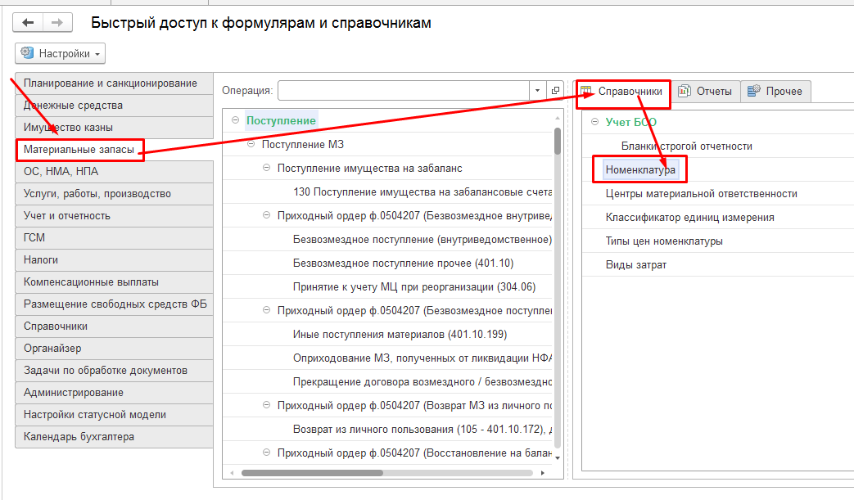
Рисунок 2.1 – Справочник Номенклатура
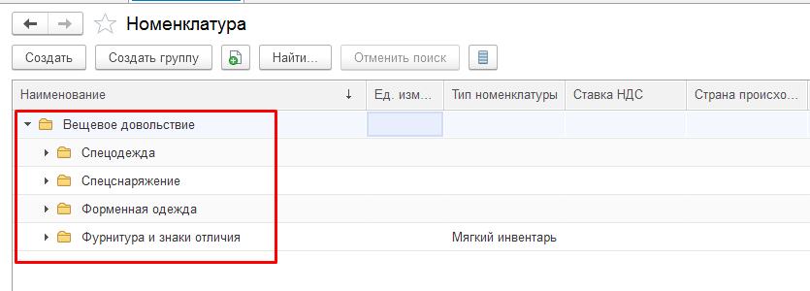
Рисунок 2.2 – Группа номенклатуры Вещевое довольствие с подгруппами
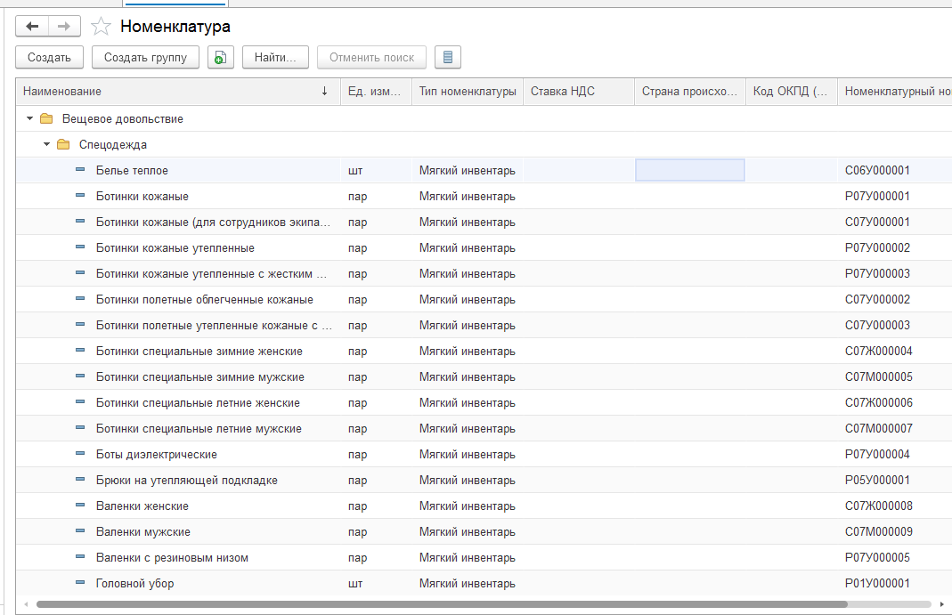
Рисунок 2.3 – Элементы справочника номенклатура группы Вещевое довольствие
Если справочник Номенклатура соответствует описанным требованиям, загрузку эталонного справочника выполнять не нужно.
Иначе необходимо выполнить действия описанные ниже.
- Для заполнения справочника Номенклатуры эталонными данными (если загрузка не была выполнена в период миграции данных) необходимо выполнять специализированной обработкой «Загрузка номенклатуры для ФТС», которая находится в разделе «Учет и отчетность» - «Прочее» (Рисунок 2.4).
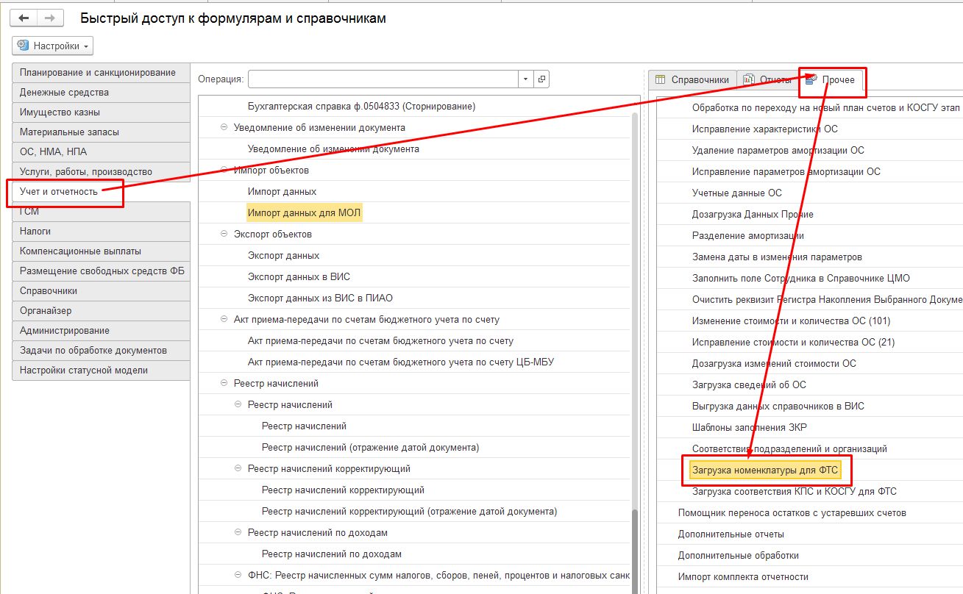
Рисунок 2.4 – Обработка загрузки номенклатуры для интеграции
ВАЖНО! Для выполнения загрузки справочника Номенклатура из файла в формате Excel, должен быть закрыт Excel на компьютере (все книги формата Excel).
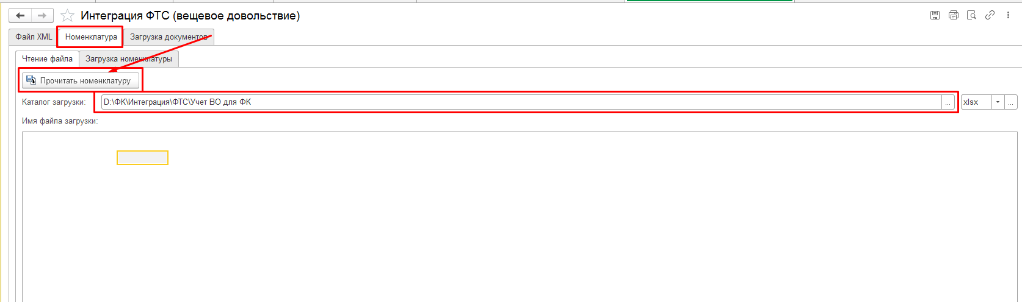
- В обработке необходимо перейти на вкладку «Номенклатура», выбрать каталог загрузки, в котором находится файл эталонного справочника Номенклатуры в формате excel и нажать кнопку «Прочитать номенклатуру» (Рисунок 2.5). Будет выполнено чтение данных таблицы соответствия КПС и КОСГУ, ранее предоставленной УЦБ.
Рисунок 2.5 – Начало загрузки номенклатуры
- При этом откроется окно для выбора файла в формате excel, необходимо выбрать его и нажать кнопку «Открыть» (Рисунок 2.6):
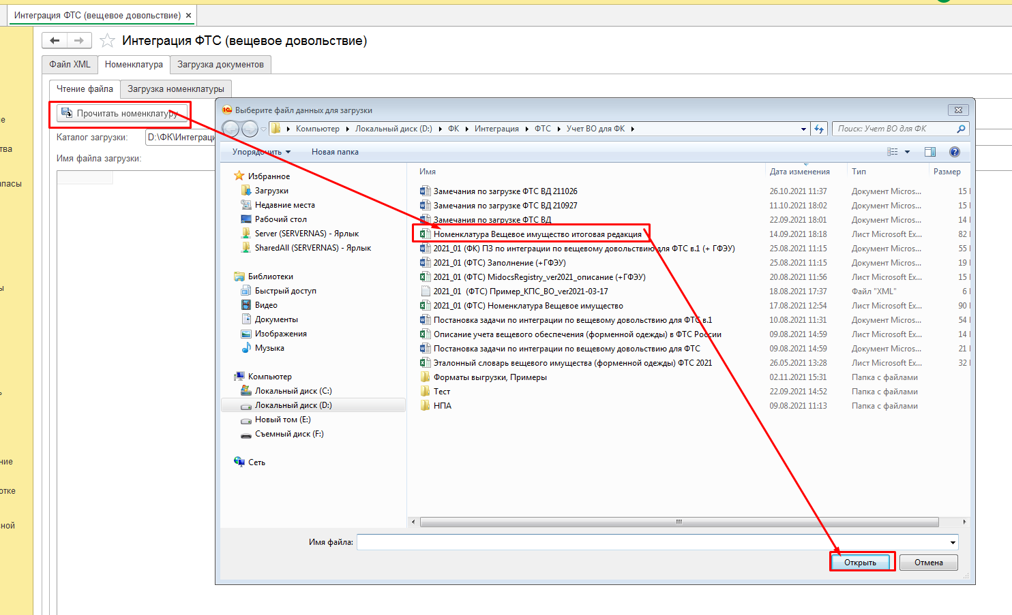

Рисунок 2.6 – Выбор файла эталонного справочника номенклатуры

- После чтения файла можно увидеть список эталонной номенклатуры (Рисунок 2.7):
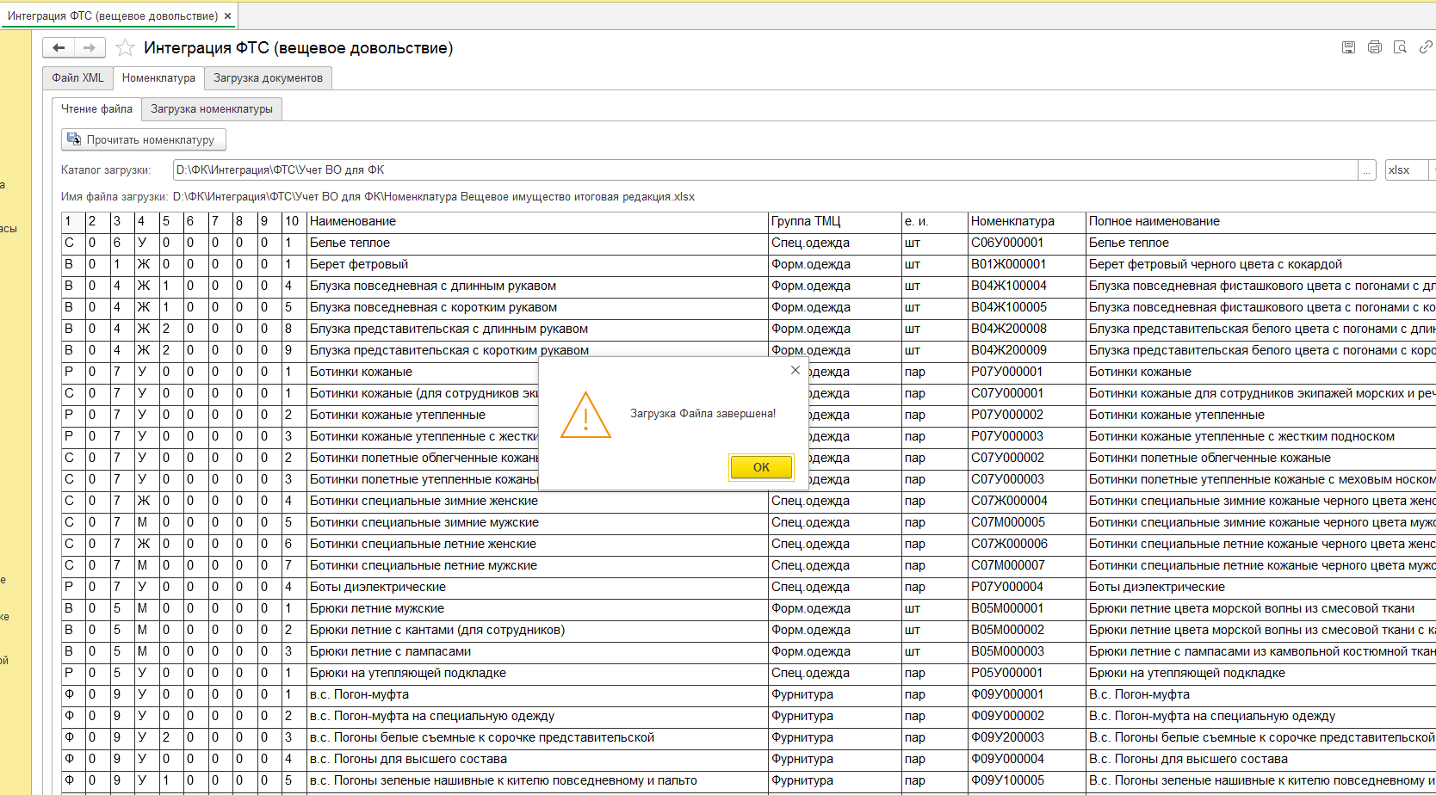
Рисунок 2.7 – Результат чтения файла эталонного справочника номенклатуры
- Для успешной загрузки файл в формате excel с эталонным справочником номенклатуры должен соответствовать определенной структуре (Рисунок 2.8).
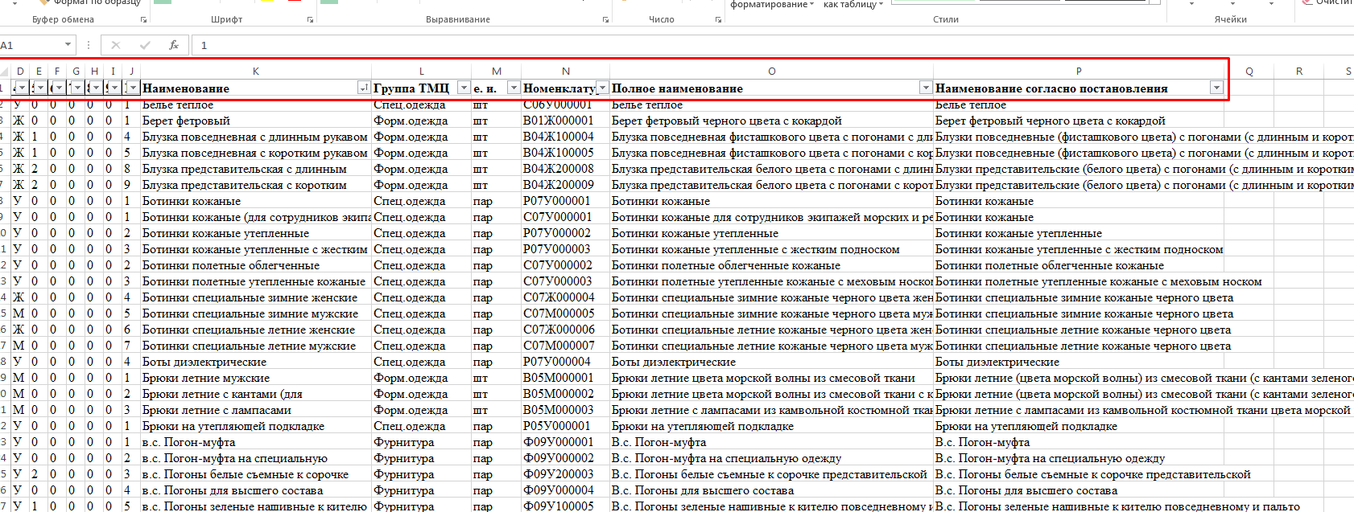
Рисунок 2.8 – Корректный формат файла эталонного справочника номенклатуры
- Далее необходимо перейти на вкладку «Загрузка номенклатуры». Проверить нет ли ошибок выявленных при чтении файла с Номенклатурой (флажок в колонке «Ош»), при необходимости устранить их и повторить чтение файла. Например, может быть ошибка из-за того, что в справочнике Единицы измерения не найден соответствующий элемент: «Не найдена ед. изм [пар]». В таком случае необходимо добавить в справочник Классификатор единиц измерений такие элементы. Для загрузки нажать кнопку «Загрузить номенклатуру» (Рисунок 2.9).
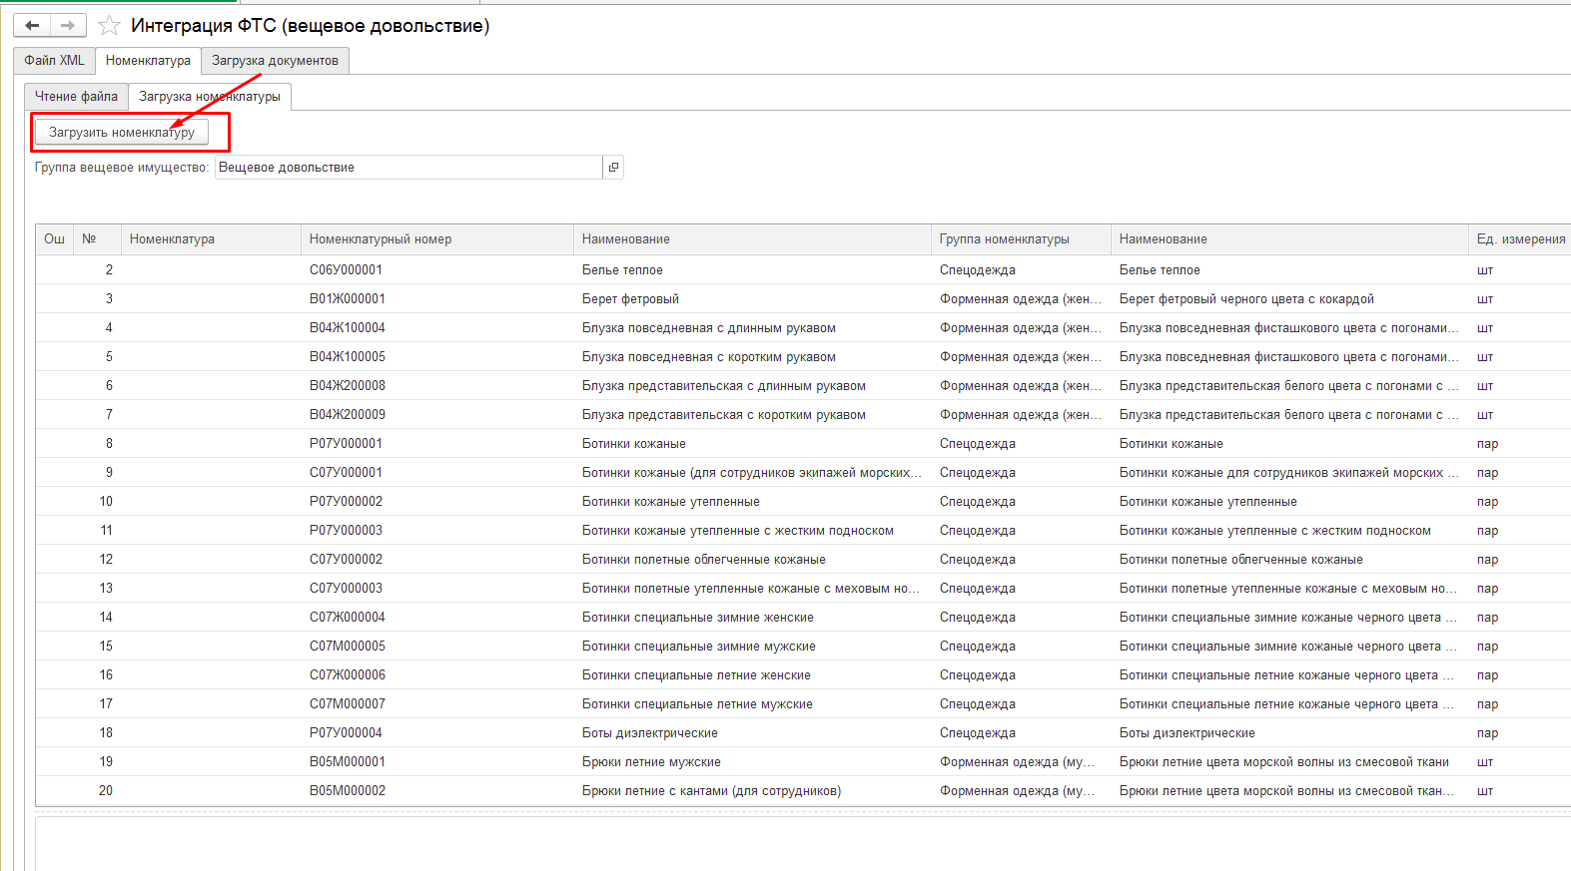
Рисунок 2.9 – Загрузка номенклатуры для интеграции

Загрузка данных по выдаче и списанию форменной одежды

Работа с формулярами «Импорт данных для МОЛ»

Действия пользователя с ролью «МОЛ» при загрузке данных

Реестр загружается формуляром «Импорт данных для МОЛ» (Рисунок 3.1).

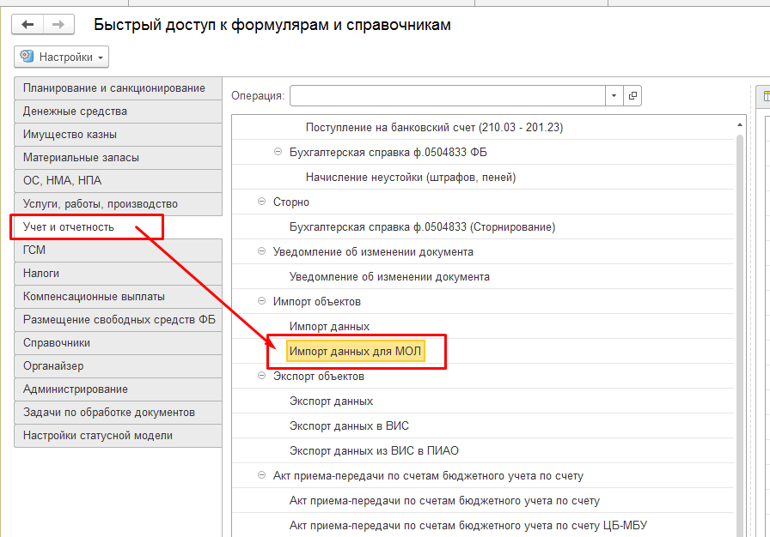

Рисунок 3.1 – Создание документа Импорт данных

Для выполнения загрузки необходимо создать новый документ, в шапке указать дату документа и вид загружаемых данных «Интеграция с ФТС Вещевое довольствие». Дата документа должна быть установлена в значение день месяца периода загружаемых данных. Также необходимо указать каталог загрузки, в который предварительно был сохранен файл с данными для загрузки.
Затем необходимо прочитать файл данных по кнопке «Заполнить» (Рисунок 3.2).
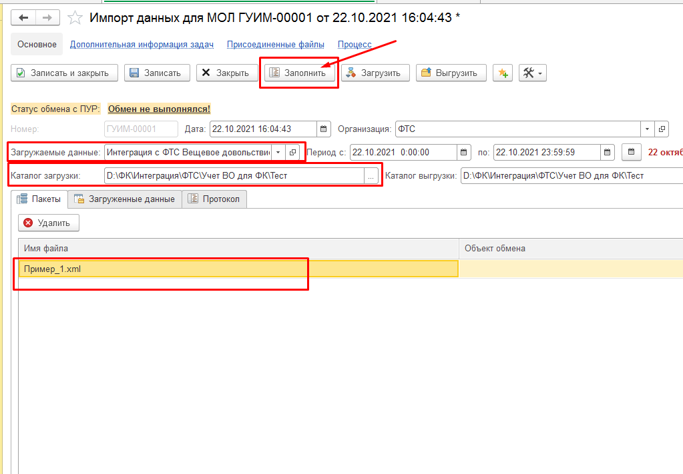

Рисунок 3.2 – Начало заполнения документа

Для выполнения загрузки данных в документ необходимо нажать кнопку «Загрузить» (Рисунок 3.3).
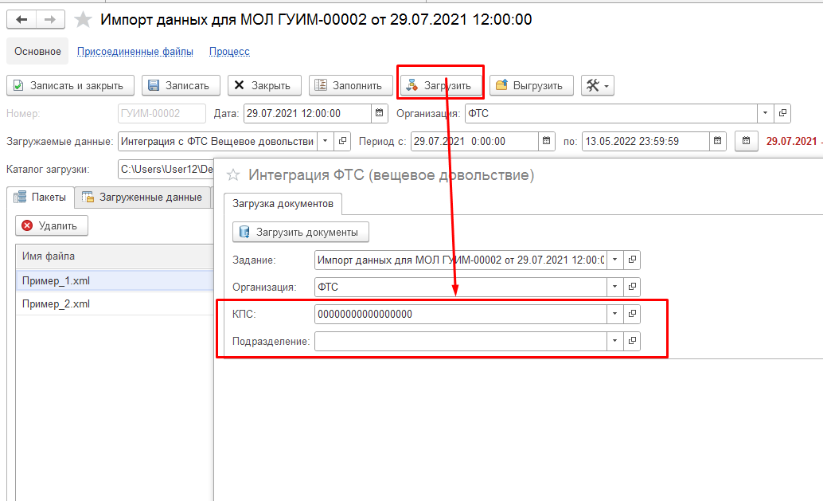

Рисунок 3.3 – Начало загрузки данных

После нажатия кнопки открывается форма для загрузки данных. Необходимо указать КПС, на котором учитывается номенклатура.
Нажать кнопку «Загрузить документ» (Рисунок 3.4).
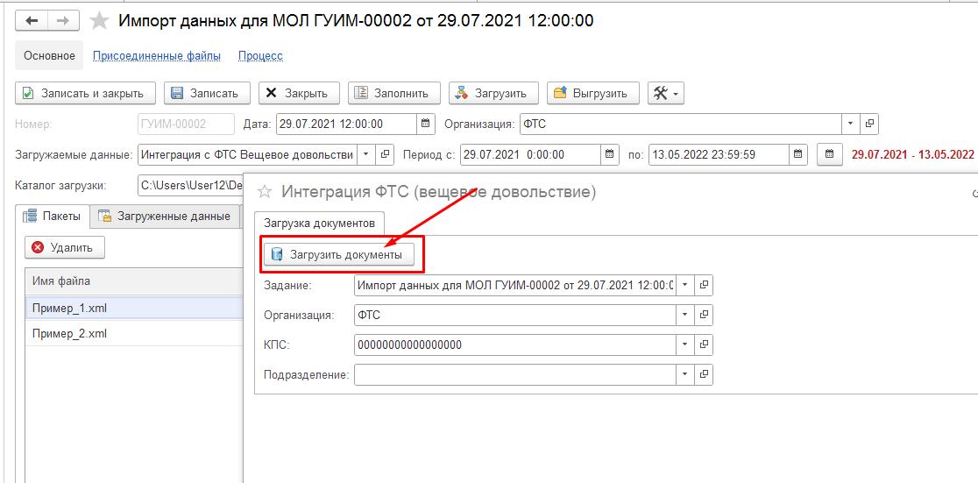
Рисунок 3.4 – Окно загрузки файла данных

ВАЖНО! После успешной загрузки выдается протокол загрузки без ошибок. При наличии ошибок загрузка не возможна, необходимо устранить ошибки и повторить загрузку. Возможны ошибки о том, что не найден ЦМО указанный в файле загрузке (поиск ЦМО выполняется по реквизиту Сотрудник справочника ЦМО сначала по ИНН сотрудника, затем по СНИЛС, затем по наименованию). Если в файле загрузки заполнено поле AgentPlace для ЦМО (место хранения), то поиск ЦМО осуществляется по сотруднику и месту хранения (поиск места хранения выполняется по наименованию), не достаточно остатка по номенклатуре у ЦМО, указанного в файле загрузки, не найдена номенклатура в справочнике по коду, указанному в файле загрузки (поиск номенклатуры выполняется по реквизиту справочника Номенклатурный номер).
По результату загрузки в табличной части документа «Импорт данных для МОЛ» на вкладке «Загруженные данные» будут отображены загруженные документы «Акт приема-передачи объектов, полученных в личное пользование (ф.0510434)» (для операции Выданы предметы форменной одежды), «Акт о списании материальных запасов (ф. 0510460)» (для операции «Списаны предметы форменной одежды личного пользования по срокам носки») и «Требование-накладная ф.0510451» (для операции «Списание фурнитуры на расходы») (Рисунок 3.5).
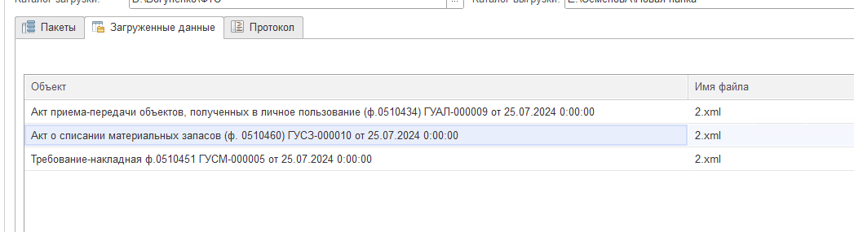

Рисунок 3.5 – Завершение загрузки данных.

В зависимости от типа операции в файле, из которого выполняется загрузка, будет определен тип документа, в который выполняется загрузка.
Соответствие типа операции в файле, из которого выполняется загрузка, и типа документа, в который выполняется загрузка приведена в таблице 3.1.

Таблица 3.1 - Соответствие типа операции в файле, из которого выполняется загрузка, и типа документа, в который выполняется загрузка
Содержание операции | Документ ГИИС ЭБ | Бух. операция, формируемая после загрузки | Тип операции | Тип документа ГИИС ЭБ
Выданы предметы форменной одежды | «Акт приема-передачи объектов, полученных в личное пользование (ф.0510434)» | 1) Дт. 1.401.20.272  Кт. 1.105.35.445  2) Дт 27.02 | OperType =0 (Выдача), 6 (Выдача за плату) | «Выдача в личное пользование (401.20.272 (109.00) - 105.00) (оприходование на счет 27)»
Списаны предметы форменной одежды личного пользования по срокам носки | «Акт о списании материальных запасов (ф. 0510460)» | Кт. 27.02 | OperType =4 (Списание с сотрудника), 5 (Списание с учета) | «Списание материалов (забаланс) с данными первичного документа»
Списание фурнитуры на расходы | «Требование-накладная ф.0510451» | Дт. 1.401.20.272 Кт. 1.105.35.445 | OperType =8 (Списание фурнитуры) | «Списание материалов (109.00, 401.20)»
ВАЖНО! Если в файле загрузки указан DocStatus = 1, то выполняется сторнирование ранее загруженного документа документом «Сторно» и формирование новой версии ранее загруженного документа.
ВАЖНО! Если в файле загрузки указан DocStatus = 2, то выполняется сторнирование ранее загруженного документа документом «Сторно».
Для завершения процесса загрузки необходимо в документе «Импорт данных для МОЛ» нажать кнопку «Зарегистрировать»
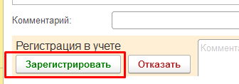
Рисунок 3.6 – Регистрация в учете документа «Импорт данных для МОЛ»

Действия пользователя с ролью «МОЛ» после загрузки

Для проведения проверки загрузки и дальнейшей обработки загруженных документов необходимо либо открыть загруженный документ «Акт приема-передачи объектов, полученных в личное пользование (ф.0510434)», «Акт о списании материальных запасов (ф. 0510460)», «Требование-накладная ф.0510451» из вкладки «Загруженные данные» документа «Импорт данных для МОЛ», либо открыть «Формирование: Акт приема-передачи объектов, полученных в личное пользование (ф.0510434)», «Формирование: Акт о списании материальных запасов (ф. 0510460)», «Формирование: Требование-накладная ф.0510451» через «задачницу» и принять ее в работу, выполнить проверку загруженных данных.
После успешной проверки результата загрузки в созданный первичных документах «Акт приема-передачи объектов, полученных в личное пользование (ф.0510434)», «Акт о списании материальных запасов (ф. 0510460)», «Требование-накладная ф.0510451» необходимо прикрепить скан-копии первичных документов, перейдя по ссылке «Присоединенный файлы» и нажав кнопку «Добавить» - «Файл с диска» (Рисунок 3.7).
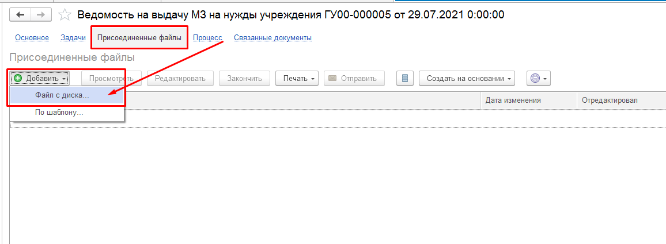
Рисунок 3.7 – Прикрепление скан-копий первичных документов
Приложенные сканы первичных документов необходимо подписать ЭП (Рисунок 3.8).
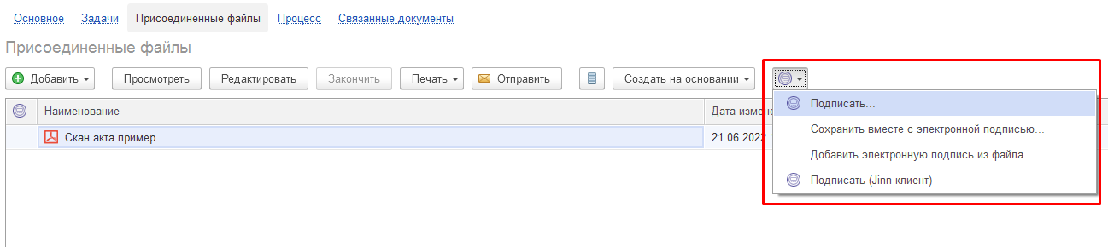
Рисунок 3.8 – Подписание скан-копий первичных документов.

Далее необходимо отработать загруженные документы «Акт приема-передачи объектов, полученных в личное пользование (ф.0510434)», «Акт о списании материальных запасов (ф. 0510460)», «Требование-накладная ф.0510451» по бизнес-процессу формуляров.

